Дәріс 3. Оптикалық зондтау жүйелері (көрінетін, ИҚ, гиперспектрлік)

Оптикалық зондтау жүйелері Жерді қашықтықтан зерттеуде ең кең таралған және көп қолданылатын әдістердің бірі болып табылады. Бұл жүйелер күн сәулесінің Жер бетіне шағылу немесе жылулық сәуле шығару сипаттарын тіркеу арқылы нысандардың физикалық және химиялық қасиеттері туралы мәлімет береді. Оптикалық сенсорлар әртүрлі спектралды диапазондарда жұмыс істейді: көрінетін жарық, инфрақызыл (ИҚ) және гиперспектрлік диапазон.
Көрінетін диапазон (400–700 нм) — бұл адам көзі көре алатын жарық толқындары. Бұл диапазонда жұмыс істейтін спутниктік сенсорлар Жердің беткі қабатын визуалды бейнелеу үшін қолданылады. Олар арқылы орман-тоғайлар, ауылшаруашылық егістіктері, қалалық аумақтар мен су объектілері анық көрінеді. Мұндай сенсорлардан алынған деректер карта жасау, қала жоспарлау, табиғи апаттардың зардаптарын бағалау сияқты мақсаттарда кеңінен қолданылады.
Инфрақызыл диапазон (ИҚ) — көрінетін жарықтан ұзын толқындарда орналасқан спектр бөлігін қамтиды. ИҚ диапазон екіге бөлінеді: жақын инфрақызыл (NIR, 700–1400 нм) және жылулық инфрақызыл (TIR, 3–14 мкм). Бұл диапазондағы сенсорлар өсімдіктердің күйін, топырақтың ылғалдылығын, беткі температураны және басқа термодинамикалық қасиеттерді бақылауға мүмкіндік береді. NIR диапазонында өсімдіктердің хлорофилл белсенділігі жақсы байқалады. Сондықтан NDVI (Normalized Difference Vegetation Index) сияқты индекстер осы сенсорлар негізінде есептеледі. Бұл агрономдар мен экологтар үшін өте құнды ақпарат көзі. Жақын ИҚ диапазоны ашық күндізгі түсіру кезінде қолданылса, TIR сенсорлары тіпті түнде де жұмыс істей алады.

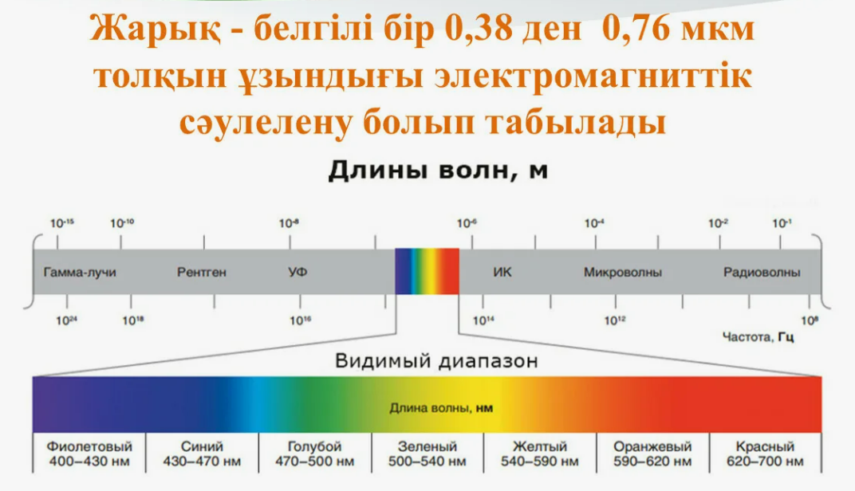
Сурет 1. Диапазондар

Термалды инфрақызыл (TIR) сенсорлар жылу шығаратын нысандарды анықтайды. Олар арқылы су көздерінің температурасы, өндірістік аймақтардың жылу белсенділігі немесе өрт ошақтары анықталуы мүмкін. Қалалық жылу аралдарын зерттеу, вулкан белсенділігін бақылау және энергетикалық шығындарды бағалау сияқты міндеттерде TIR деректері өте пайдалы.
Гиперспектрлік ЖҚЗ жүйелері — бұл жоғары спектралды ажыратымдылыққа ие сенсорлар. Олар электромагниттік спектрдің жүздеген тар жолақтарын бір уақытта тіркейді (мысалы, 200–400 спектралды канал). Мұндай сенсорлар нысандарды тек түсі бойынша емес, олардың спектралдық «ізі» арқылы ажырата алады. Гиперспектрлік деректер әрбір пиксель үшін жеке спектралды профиль береді. Бұл тәсіл материалдарды, өсімдіктер түрлерін, минералдарды, химиялық құрамды нақты ажыратуға мүмкіндік береді. Сондықтан гиперспектрлік ЖҚЗ геологияда, экологияда, қоршаған ортаны қорғауда, тіпті медицина мен азық-түлік сапасын бақылауда да қолданылады. Гиперспектрлік жүйелердің артықшылығы — өте терең спектралдық сараптама, ал кемшілігі — үлкен көлемдегі деректер және олардың күрделі өңделуі. Мұндай деректерді өңдеу үшін машиналық оқыту, нейрондық желілер және арнайы спектралдық кітапханалар қажет.
Оптикалық ЖҚЗ жүйелері — пассивті жүйелерге жатады. Бұл олардың тек сыртқы жарық көзінің (күн сәулесінің) әсерінен жұмыс істейтінін білдіреді. Бұлтты ауа райы, түнгі уақыт немесе көлеңкелі аймақтар деректердің сапасына теріс әсер етуі мүмкін. Бұл шектеулерді жою үшін радиолокациялық ЖҚЗ жүйелерімен біріктіру жиі қолданылады.

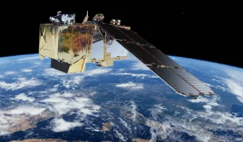
Сурет 2. Sentinel-2 спутнигі

Қазіргі таңда көптеген спутниктер оптикалық сенсорлармен жабдықталған. Мысалы, Sentinel-2 (ESA), Landsat-8 (NASA/USGS), WorldView-3 (Maxar), KazEOSat-1 (Қазақстан) – барлығы көрінетін және инфрақызыл диапазонда жұмыс істейтін жүйелер. Ал гиперспектрлік ЖҚЗ үшін NASA-ның AVIRIS және DLR-дің EnMAP спутниктері кеңінен танымал. Қазақстанда ауыл шаруашылығы, орман және су ресурстарын басқару үшін оптикалық ЖҚЗ жүйелерінің деректері белсенді пайдаланылады. KazEOSat спутниктерінің көмегімен жоғары ажыратымдылықтағы суреттер алынуда. Сонымен қатар, еліміз гиперспектрлік технологияларды зерттеп, ұлттық ЖҚЗ инфрақұрылымын кеңейтуді жоспарлап отыр.
Жалпы алғанда, оптикалық зондтау жүйелері — табиғатты, жер пайдалану құрылымын және климаттық процестерді түсінуде таптырмас құрал. Бұл жүйелер адамзаттың ғарыштан бақылау қабілетін күн сайын арттырып отыр.

Өзін-өзі бақылауға арналған сұрақтар
1. Көрінетін диапазонда жұмыс істейтін ЖҚЗ сенсорларының негізгі артықшылықтары мен шектеулерін атаңыз.
2. Инфрақызыл (ИҚ) диапазоны қандай бөлімдерге бөлінеді және әрқайсысы қандай мақсатта қолданылады?
3. Гиперспектрлік ЖҚЗ жүйесінің ерекшеліктері мен қолдану салаларын сипаттаңыз.
4. Термалды инфрақызыл сенсорлар арқылы қандай деректер алуға болады? Нақты мысал келтіріңіз.
5. Неліктен гиперспектрлік жүйелерден алынған деректерді өңдеу қиын, және оны қалай оңтайландыруға болады?

